**ISD TP MOD 10**

1. Jelaskan definisi Hash Table !
2. Buatlah ilustrasi gambar yang menunjukkan struktur Hash Table dengan bucket berupa link list
3. Buatlah program seperti di bawah dengan menggunakan hashtable!

Hint : setiap data yang masuk akan di tempatkan pada ( data % tabel.length )

Ilustrasi bisa dilihat pada link : <https://www.cs.usfca.edu/~galles/visualization/OpenHash.html>

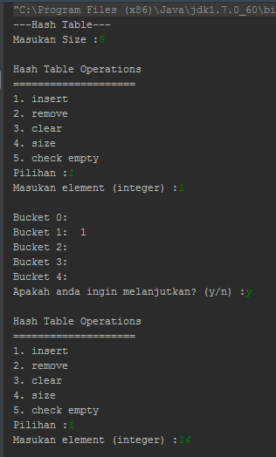 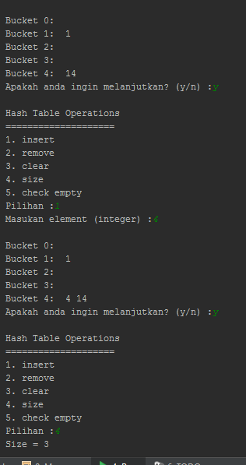

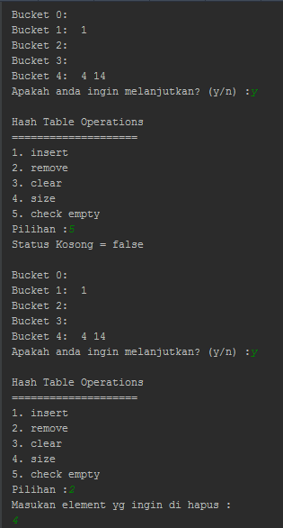 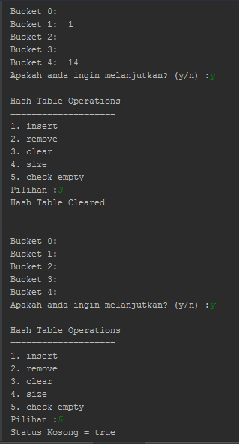

Selamat mengerjakan, semoga sukses ☺